KRYPTOANALIZA KLASYCZNYCH ALGORYTMÓW SZYFROWANIA

Zadanie 1

Do poniższych przykładów zastosowana wiadomość to: "WIADOMOSCDOSZYFORWANIA"

- Szyfr cezara
  - Przestrzeń kluczy: 26 (dla alfabetu łacińskiego)
  - Skutki wielokrotnego szyfrowania: wielokrotne szyfrowanie nie powoduje zwiększenia stopnia skomplikowania szyfru, może ono doprowadzić do przypadkowego odszyfrowania wiadomości, jeśli suma wszystkich przestawień będzie równa 26 (dla alfabetu łacińskiego).
  - Metody łamania: brute force albo analiza częstości

Przesunięcie o 9:
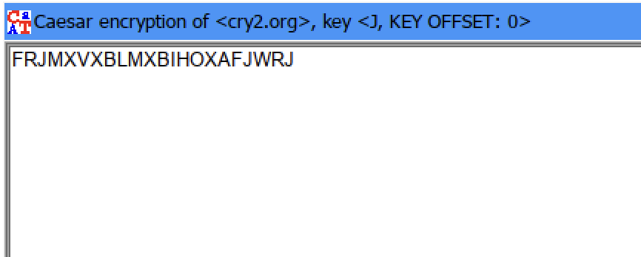

Ponowne szyfrowanie z przesunięciem 17:

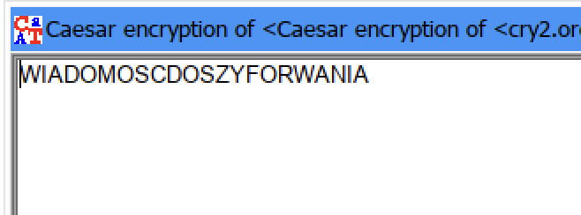

Jak widać ponowne szyfrowanie, które sumarycznie daje 26 powoduje odszyfrowanie wiadomości.

- Szyfr Vigenere'a
  - Przestrzeń kluczy: 26 (dla alfabetu łacińskiego)
  - Skutki wielokrotnego szyfrowania: wielokrotne szyfrowanie przy użyciu różnych kluczy o tej samej długości nie powoduje skomplikowania szyfru (analogicznie jak w szyfrze cezara). Natomiast użycie kluczy o różnej długości na przemian powoduje znaczne skomplikowanie szyfru
  - Metody łamania: najpierw należy ustalić długość klucza potem dopiero znajduje się litery. Długość klucza to na przykład metoda Kasiskiego, która polega na wyszukiwaniu powtarzających się ciągów znaków, potem liczy się odstępy między tymi powtórzeniami a długość hasła to z reguły wspólny dzielnik tych odstępów. Potem można analizować tekst jak szyfr cezara w kolumnach bo no przykład dla hasła o długości 5, co piąta litera będzie przesunięta o tyle samo i analogicznie dla reszty liter.
Szyfrowanie tą samą długością i różnymi frazami które sumują się do 26
Klucz: HASLO
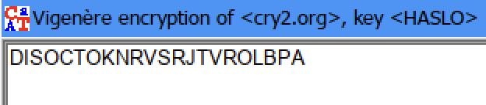

Klucz: TAIPM

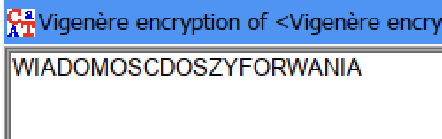

Tutaj ponownie jeśli przypadkiem dobiorą się klucze które są odwrotne to wtedy można przypadkiem odszyfrować tekst. Aby odszyfrować tekst nie trzeba nawet znać prawdziwego hasła, ponieważ można odszyfrować "na raty" wprowadzając drobne zmiany w kluczu. Jeśli trafi się na literę, która potencjalnie jest dobra wystarczy w kluczu dać "A" i ta litera pozostanie niezmieniona.

- Szyfr Playfair
  - Przestrzeń kluczy: 25! Odjąć to co wynika z symetrii macierzy
  - Skutki wielokrotnego szyfrowania: Wielokrotne szyfrowanie prowadzi do innego podstawienia. Jeśli weźmie się macierz i odwróci się ją o 180 stopni można odszyfrować ten tekst. Przy wielokrotnym szyfrowaniu ty samym kluczem można odszyfrować tekst.
  - Metody łamania: Analiza częstości bigramów - zliczanie najczęściej występujących bigramów i mapowanie ich na najczęstsze bigramy w danym języku (np dla polskiego mogą to być "CZ", "SZ", "CH")

Klucz: HASLO
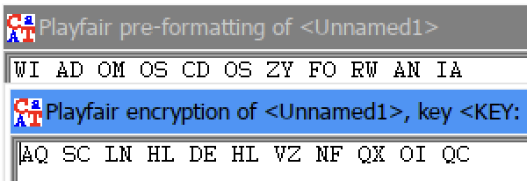

Klucz: ZYXWVUTRQPNMKIGFEDCBOLSAH (macierz HASLO odwrócona o 180 stopni)

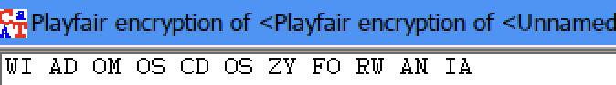

- Szyfr Permutation / Transposition
  - Przestrzeń kluczy: n! gdzie n to długość klucza
  - Skutki wielokrotnego szyfrowania: Wielokrotne szyforwanie sprawdza się tylko w przypadku używania różnych długości klucza, inaczej jest to równoważność jeden permutacji. Bez użycia permutacji odwrotnej nie da się odszyfrować tekstu przez zapętlenie
  - Metody łamania: Klucze słabe to takie które nie zmieniają kolejności liter np. alfabetycznie ułożone czyli "ABCDE" itp. Nie zmienia częstotliwości liter, a łamanie polega na szukaniu anagramów
Klucz: HASLO ( 2, 1, 5, 3, 4 )

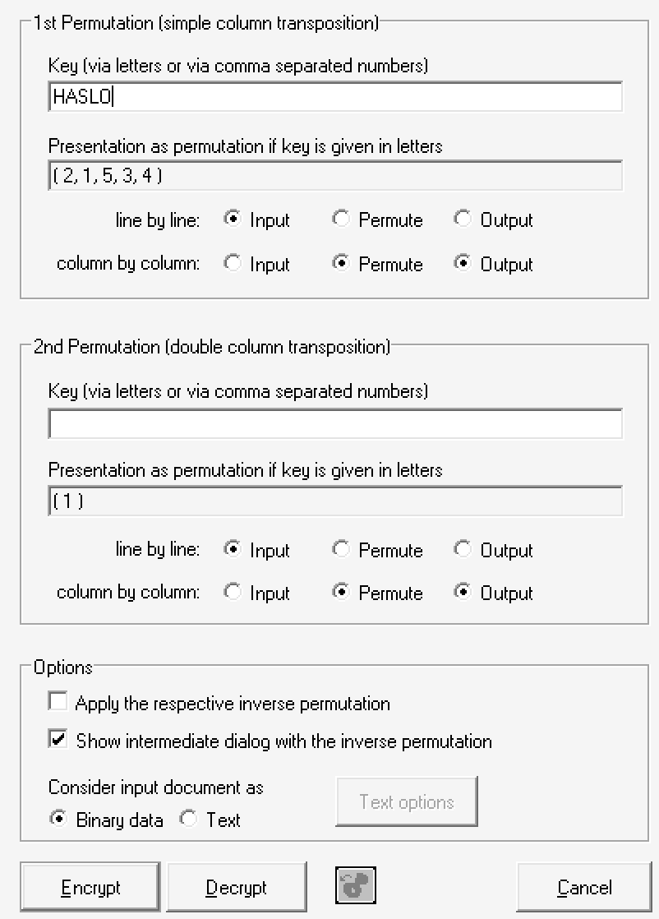

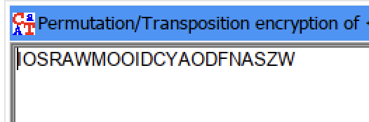

- Szyfr ADFGVX
  - Przestrzeń kluczy: 36! (Litery z szachownicy) + n! (długość hasła transpozycji)
  - Skutki wielokrotnego szyfrowania: Znacznie komplikuje szyfr, ponieważ jest to szyfrowanie dwuetapowe
  - Metody łamania: trzeba znaleźć długość klucza transpozycji odkręcić ją, a potem próba analizy przez podstawianie
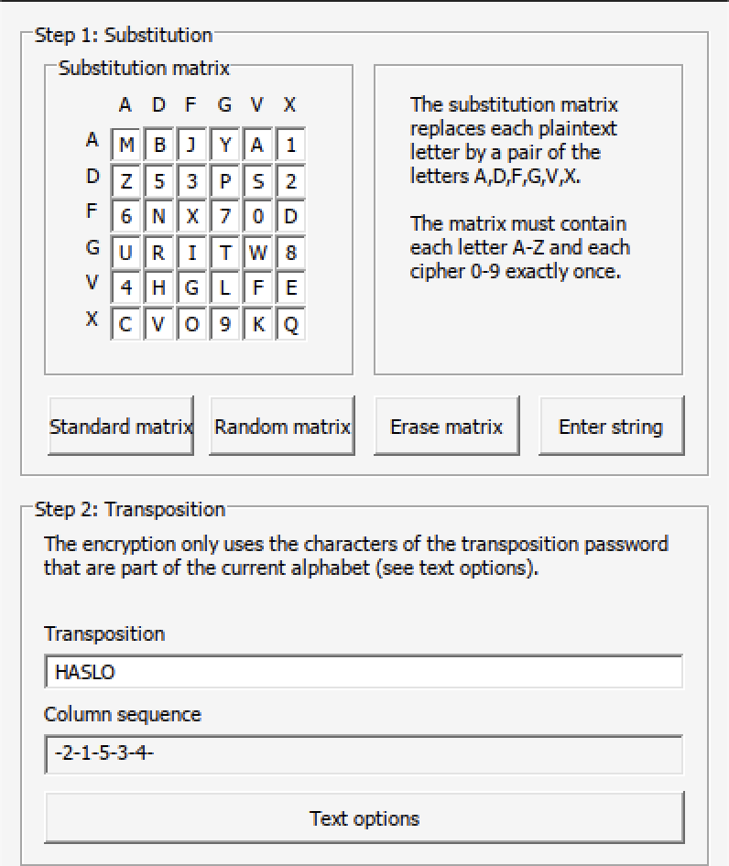

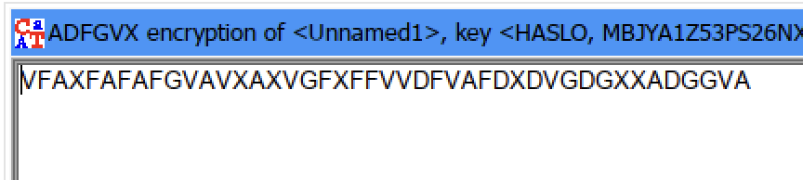

1.3
Skutki wielokrotnego szyfrowania są zależne od użytego szyfru.

1.4
Zdecydowanie silniejszy z użytych szyfrów jest szyfr ADFGVX poprzez swoją dwuetapowość. Co w zasadzie umożliwiało też wielokrotne komplikowanie szyfru

Zadanie 2

2.1

Entropia tekstów jawnych
Polski | Angielski | Włoski
4.23 | 4.13 | 3.95

2.2

Porównanie wartości entropii tekstu jawnego i zaszyfrowanego
Algorytm | Zaszyfrowany | Jawny
Cezar (10) | 4.23 | 4.23
ADFGVX  (B3gq4vh02mse1cpwxiaylf8z7on9tdr6kujx,  -2-1-5-3-4-) | 2.56 | 4.23
Homofon (domyślne) | 7.23 (4.25 skalowana) | 4.23
Permutacyjne (HASLO) | 4.23 | 4.23
Vigenere (HASLO ) | 4.62 | 4.23
Vigenere (DLUGIEHASLO ) | 4.65 | 4.23
Hilla (matryca TJK YTI ISZ) | 4.66 | 4.23
Hilla (matryca HHAEB KEJVH UNIUH SSRLU TKQLP) | 4.67 | 4.23

2.3

Polski
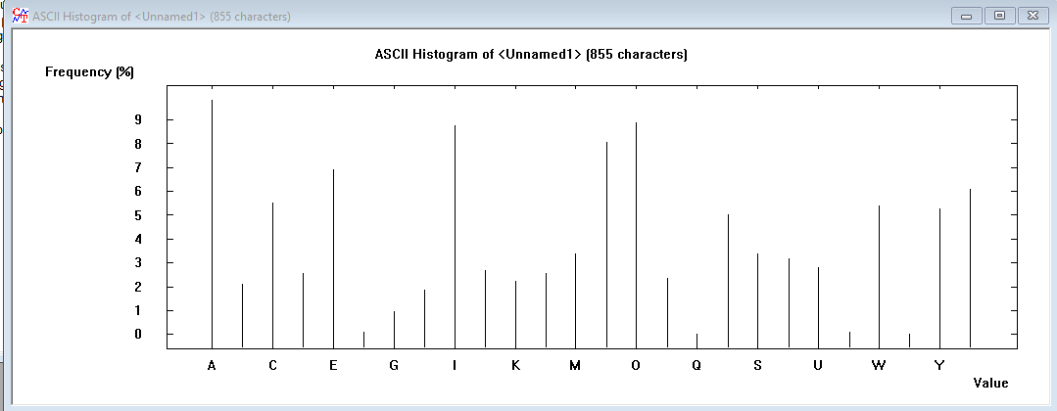

Angielski
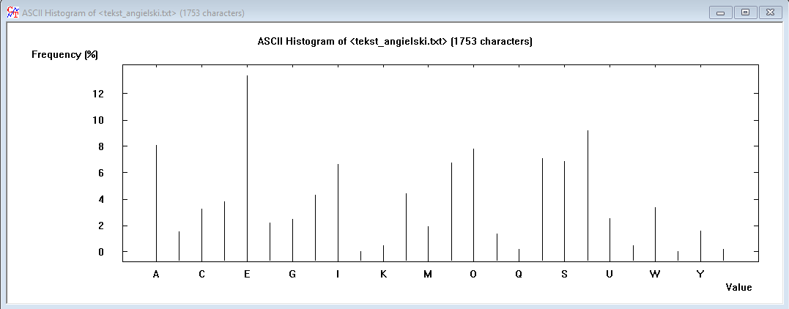

Włoski
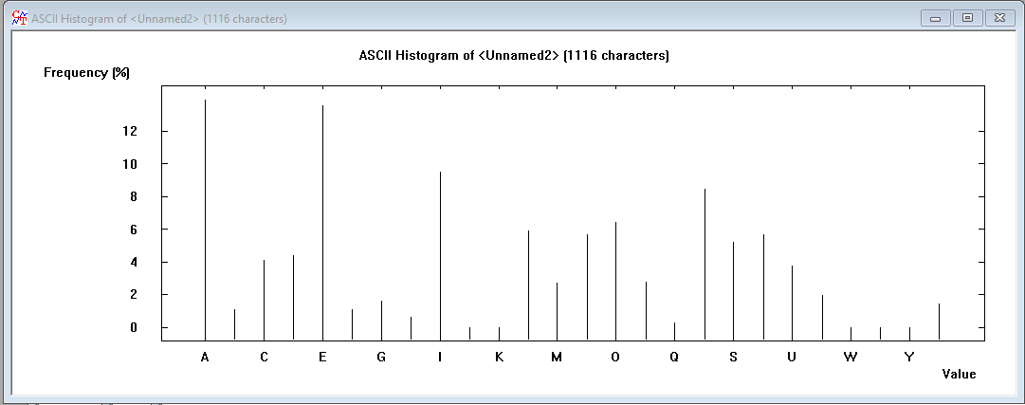

2.4
Tekst jawny

Szyfr cezara
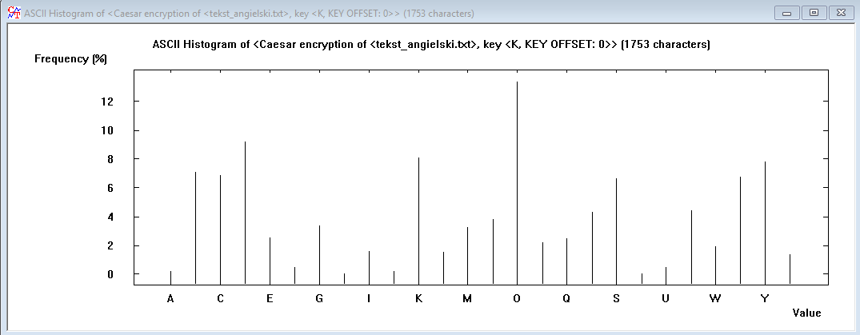

Szyfr ADFGVX
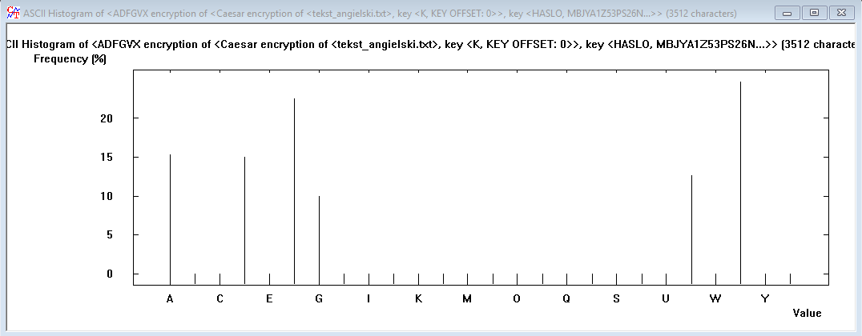

Szyfr homfonów wywala program ://

Szyfr permutacyjny
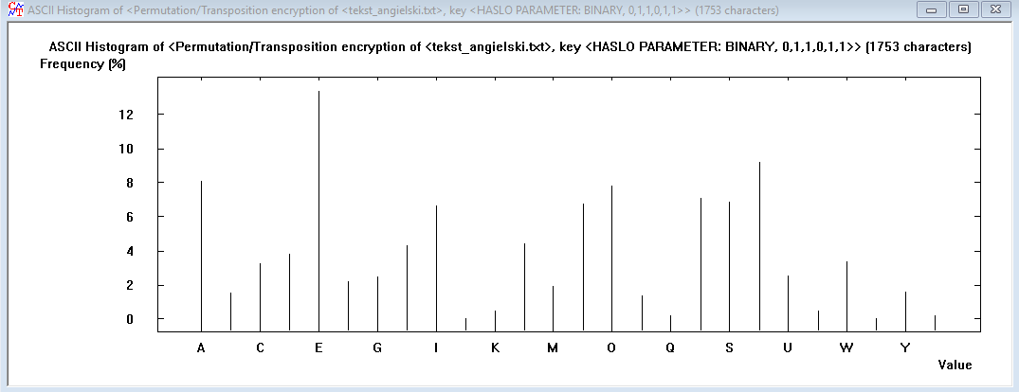

Szyfr Vigenere (HASLO)
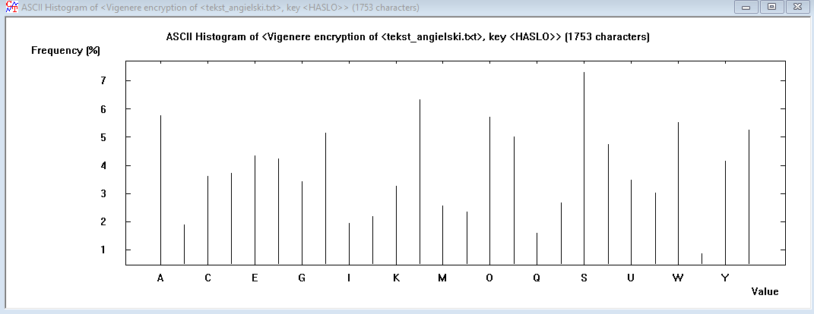
Szyfr Vigenere (DLUGIEHASLO)

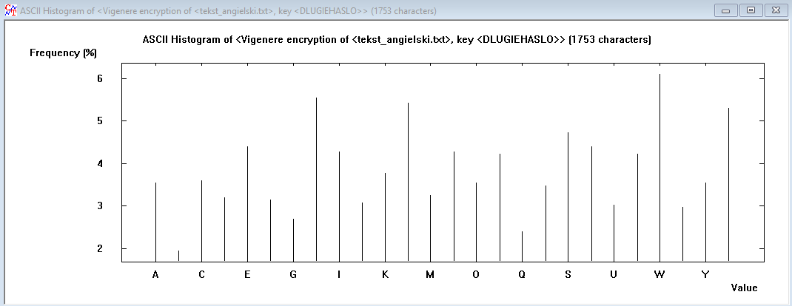

Szyfr Hill (TJK YTI ISZ)
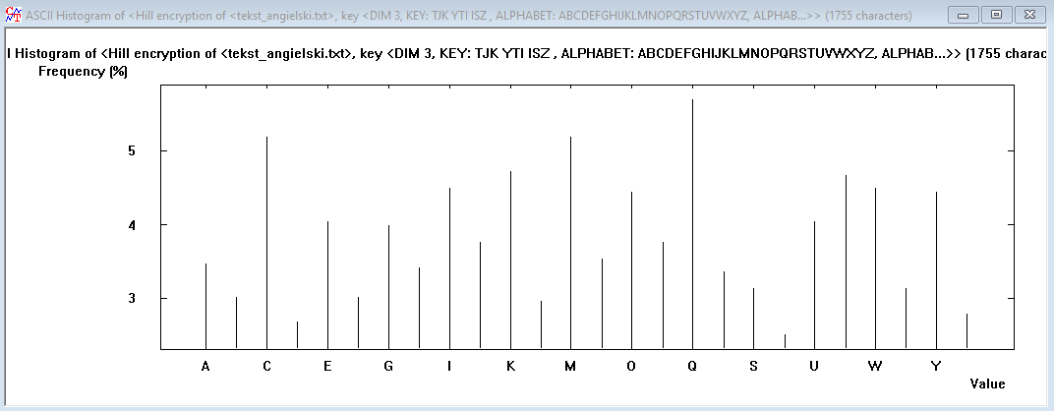

Szyfr Hill (HHAEB KEJVH UNIUH SSRLU TKQLP)
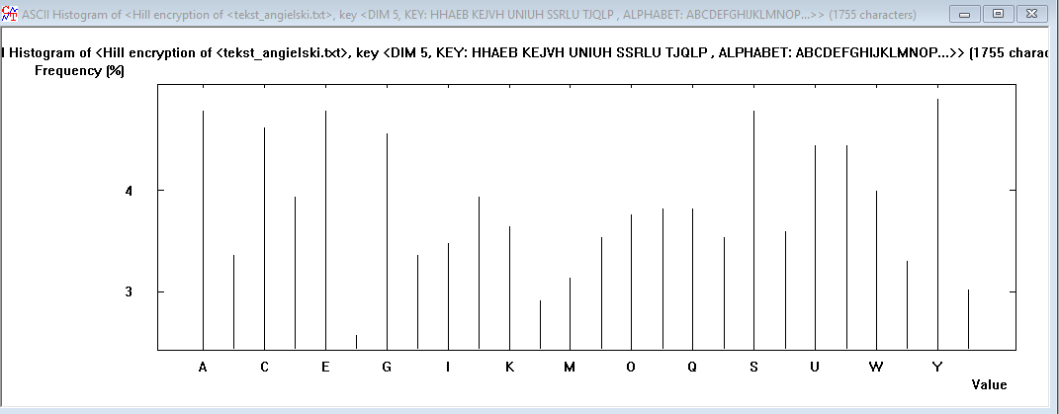

2.5

Polski
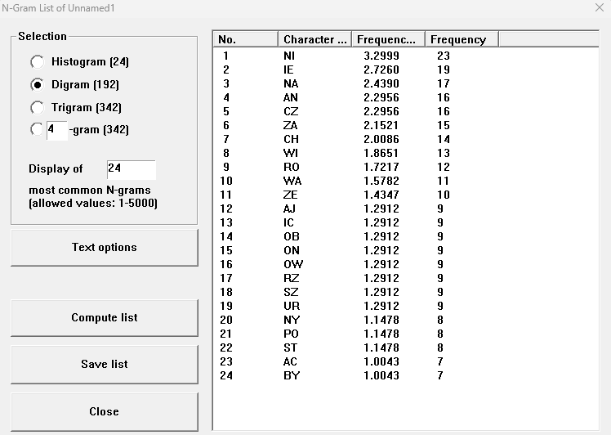
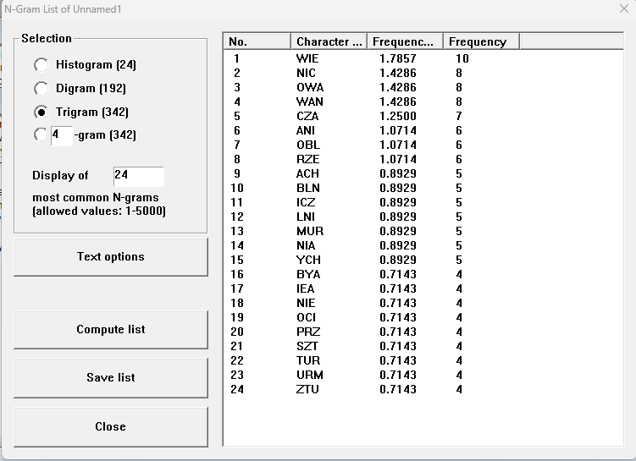
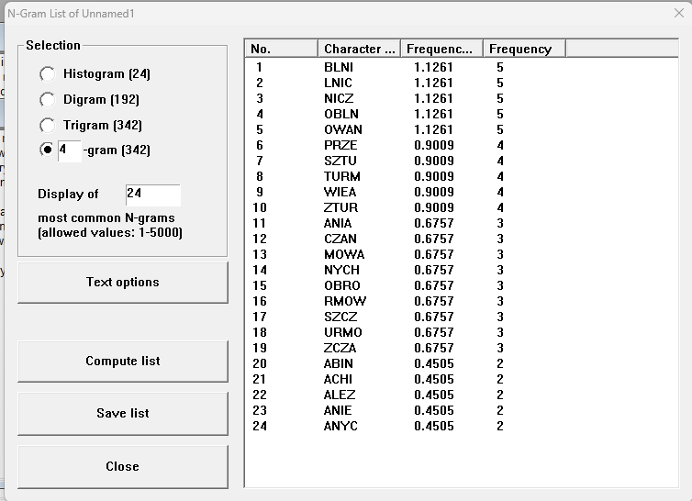

Angielski
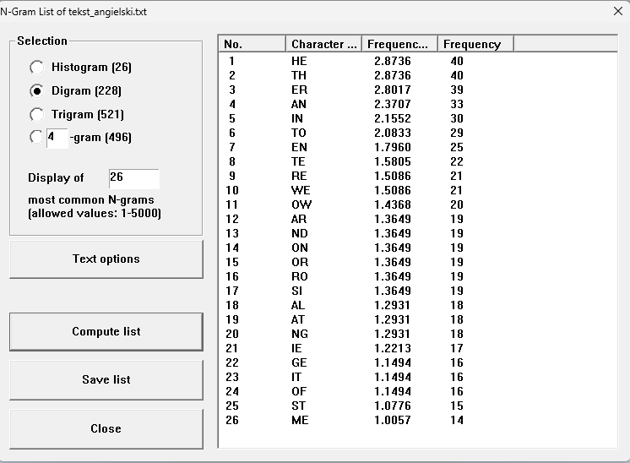
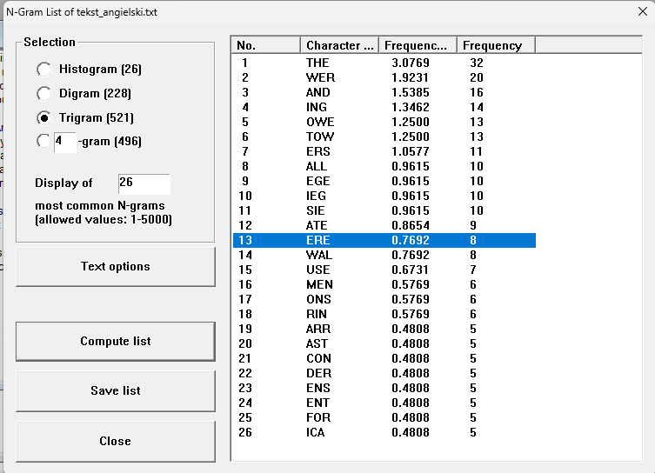
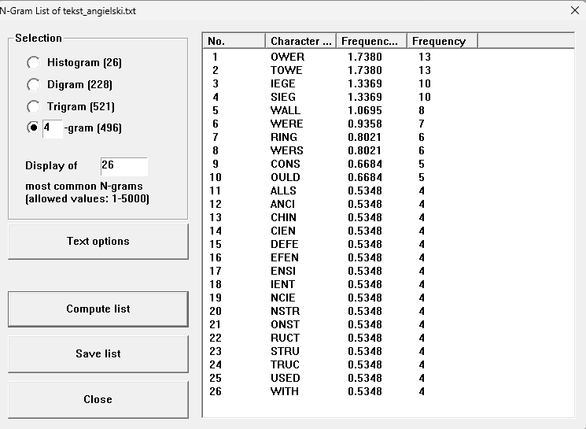

Włoski
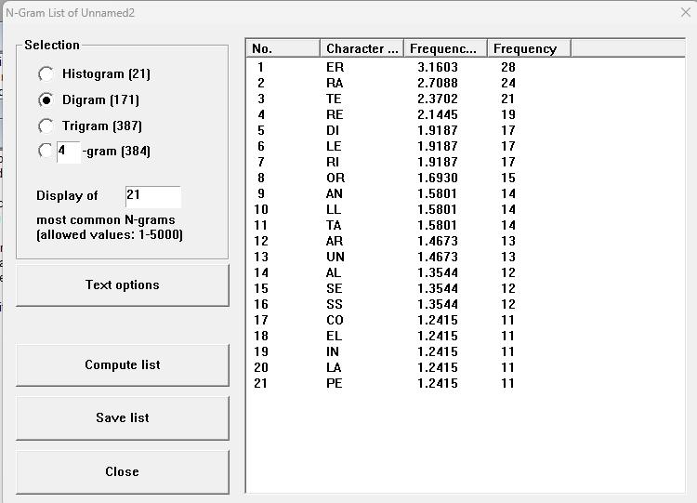
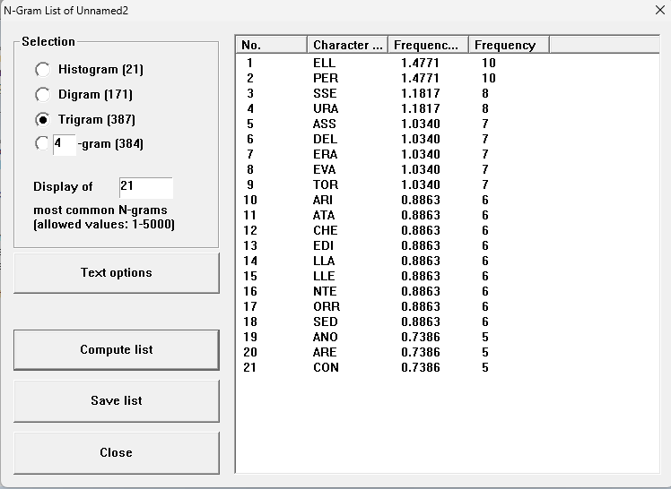
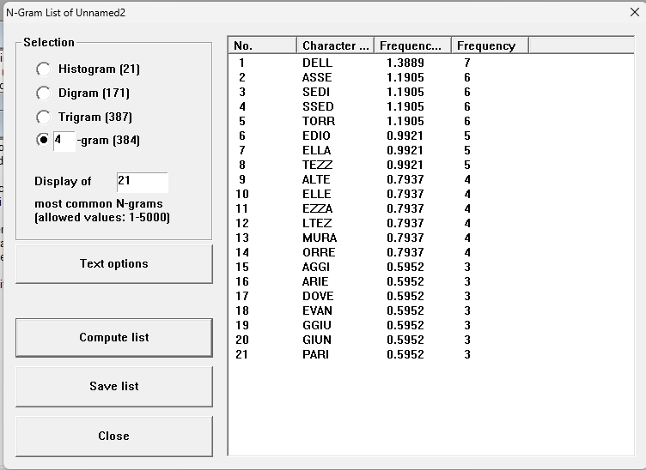

2.6
Angielski

Szyfr Cezara
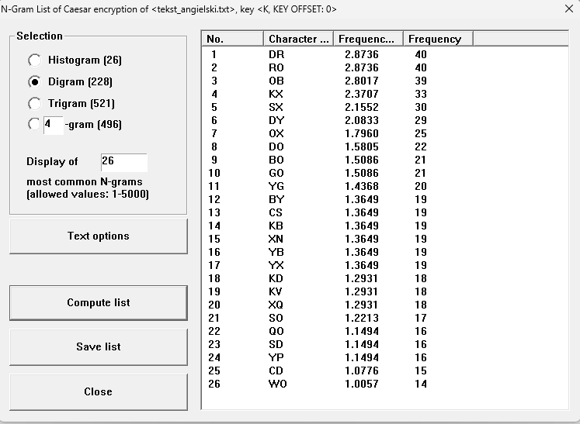
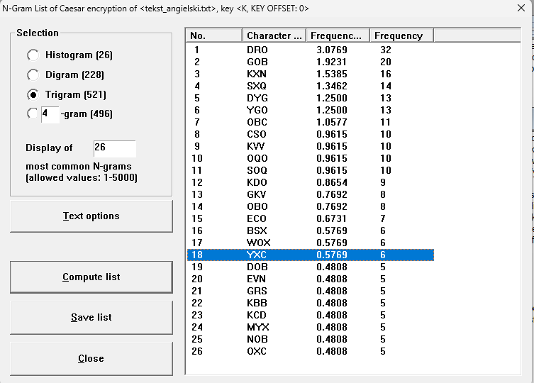
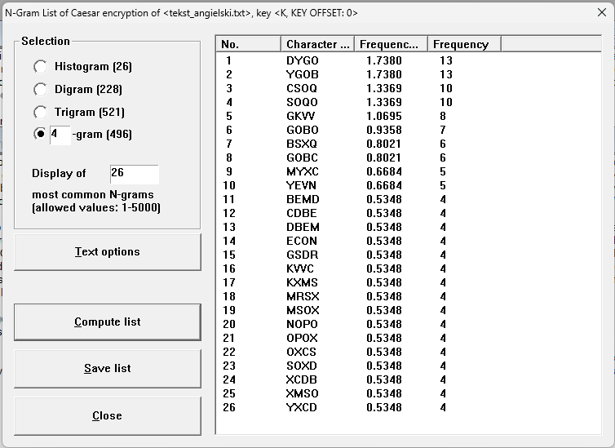

Szyfr ADFGVX
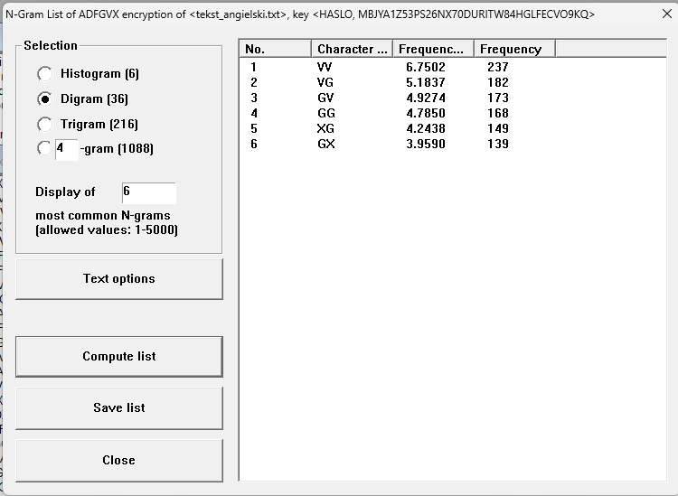
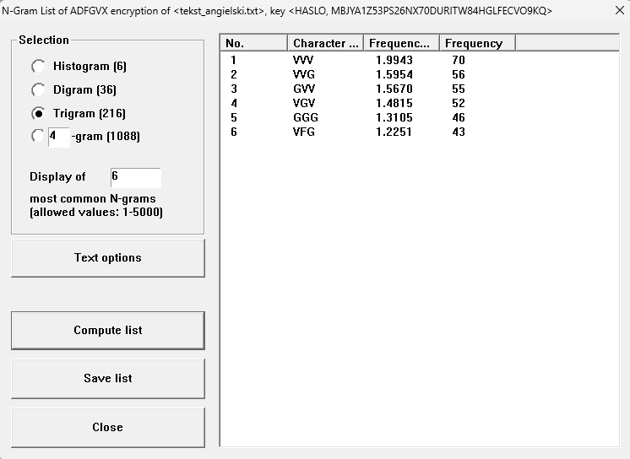
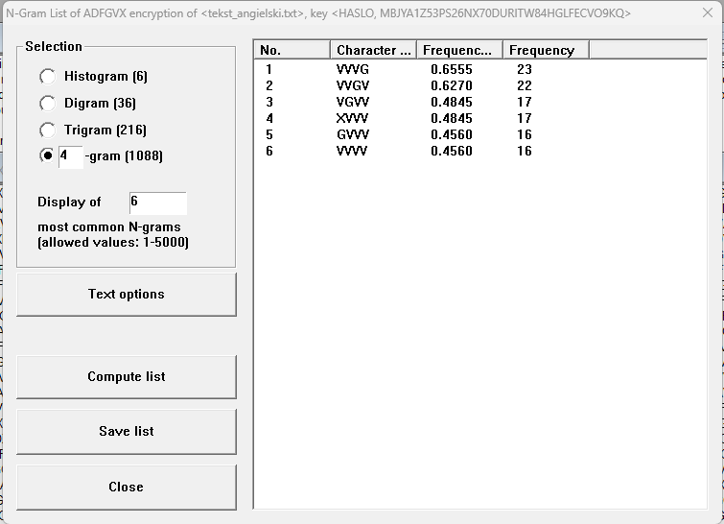

Szyfr homfonów
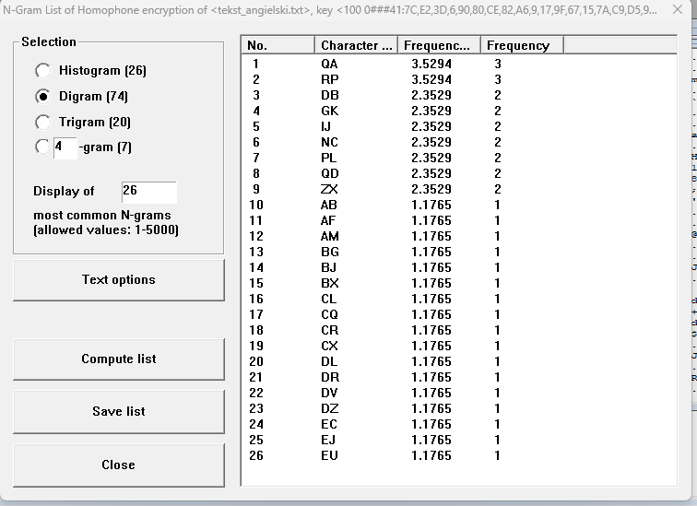
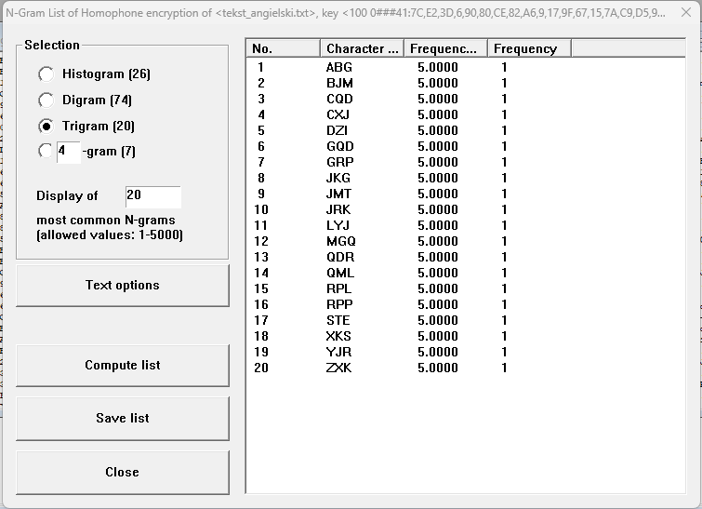
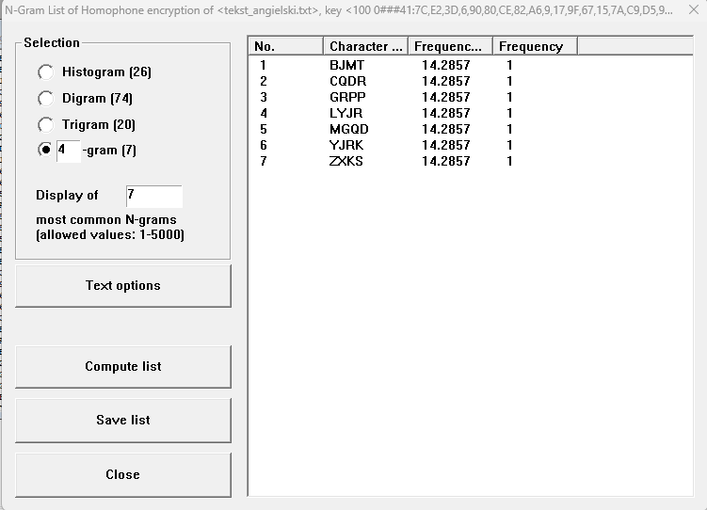

Szyfr permutacyjny
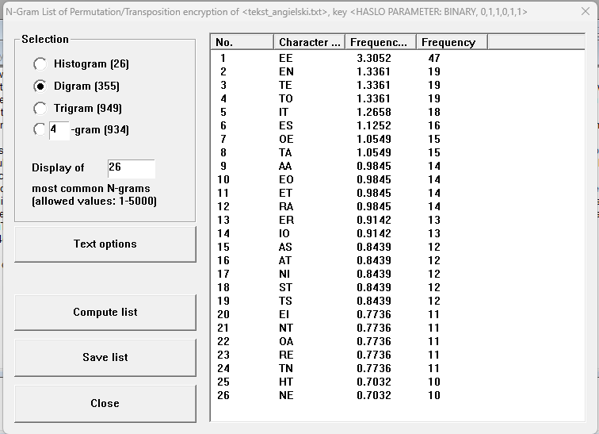
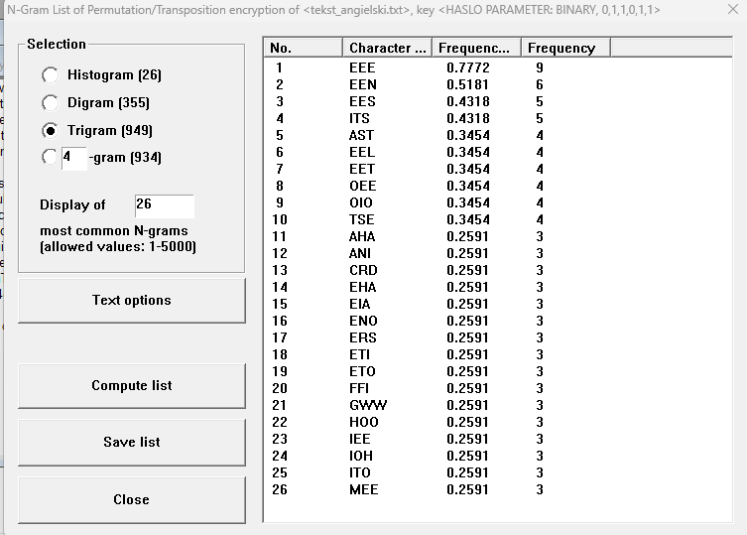
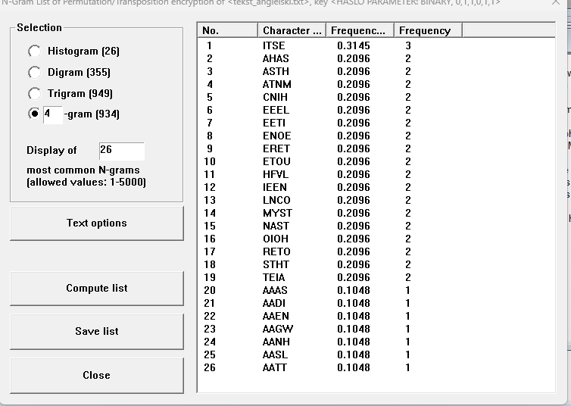

Szyfr Vigenere
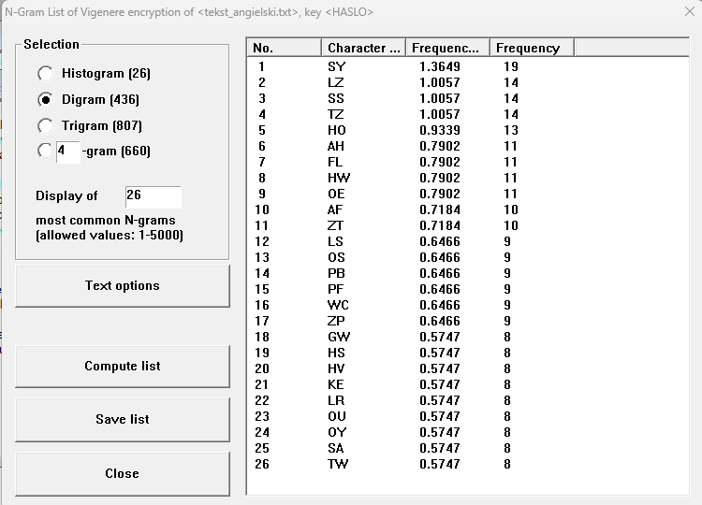
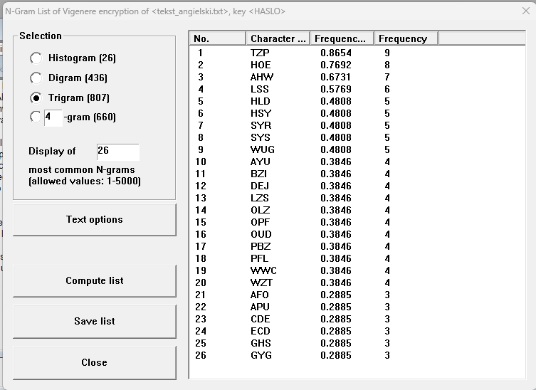
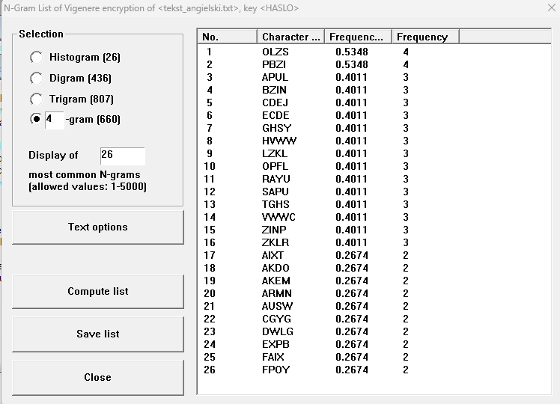
DLUGIEHASLO
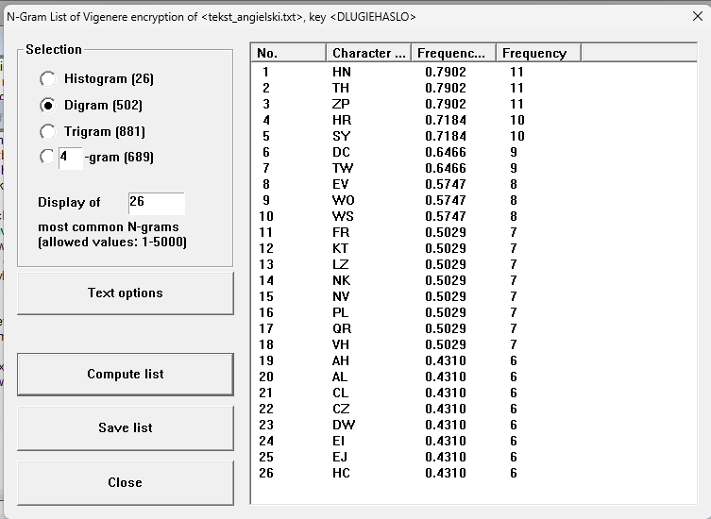
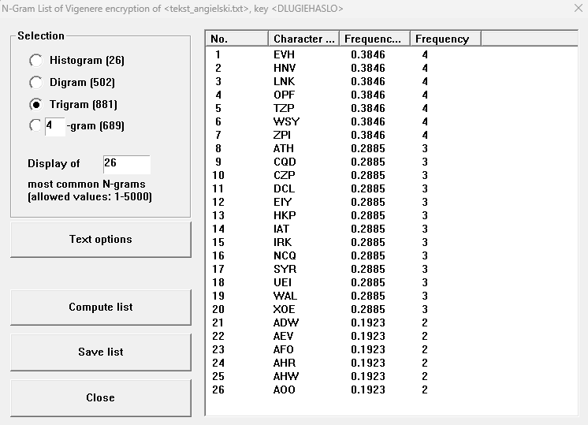
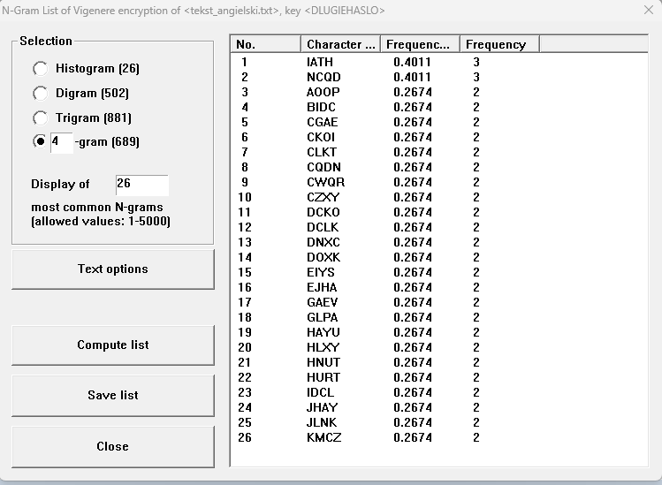

Szyfr Hilla (3x3)
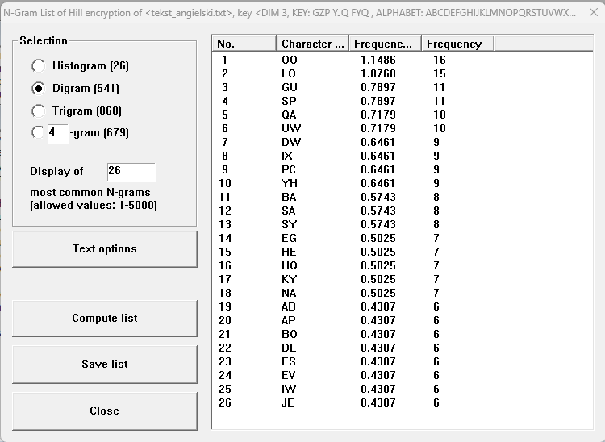
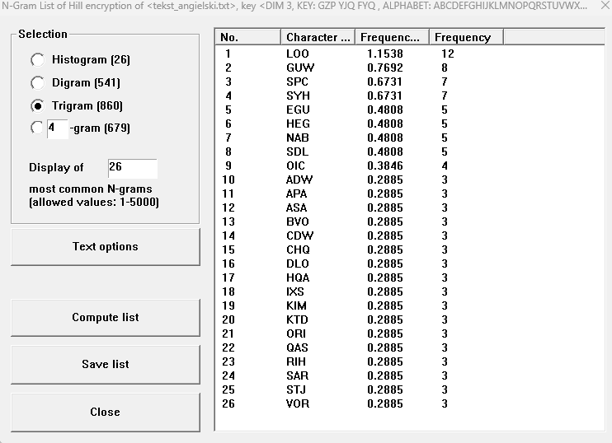
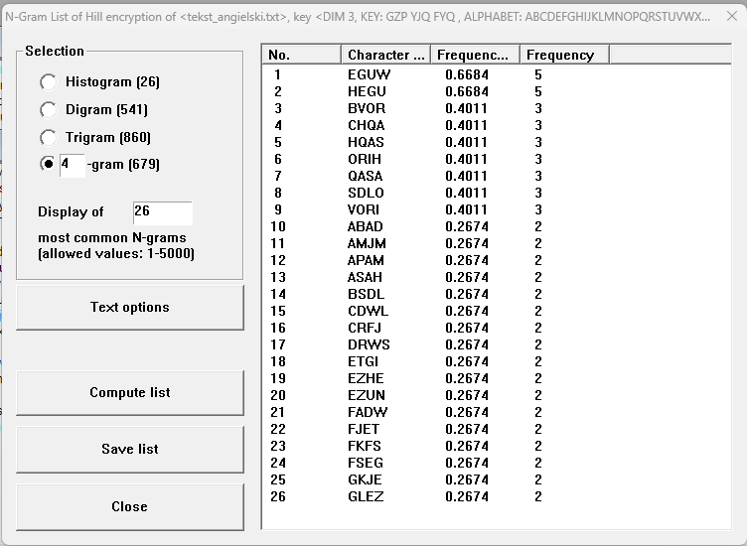

Hill (5x5)
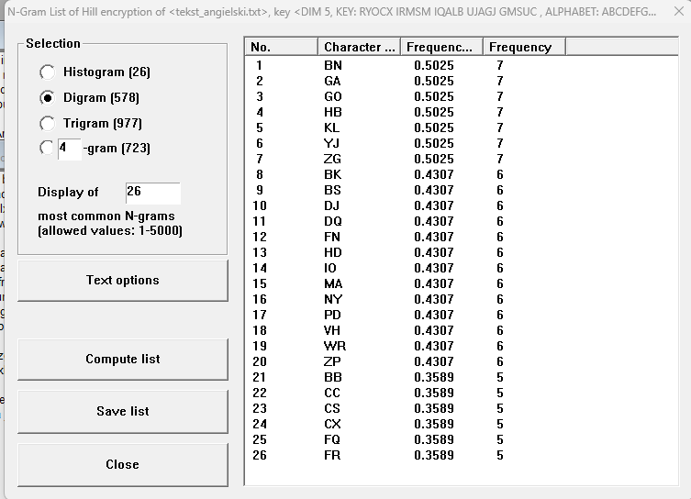
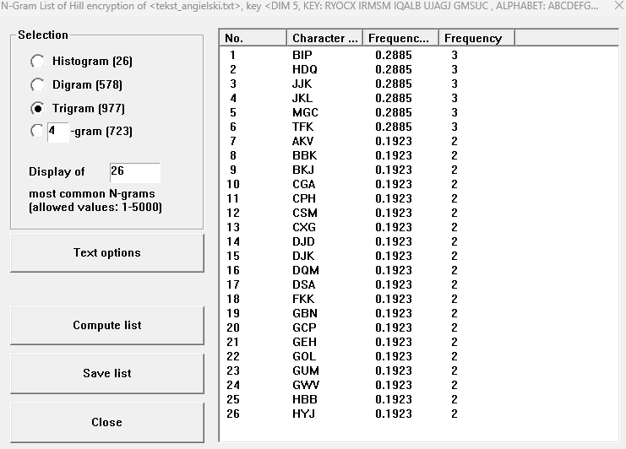
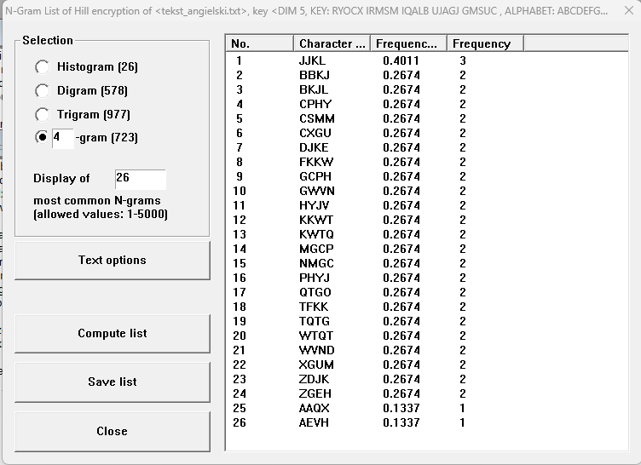

2.7
Vigenere (HASLO)
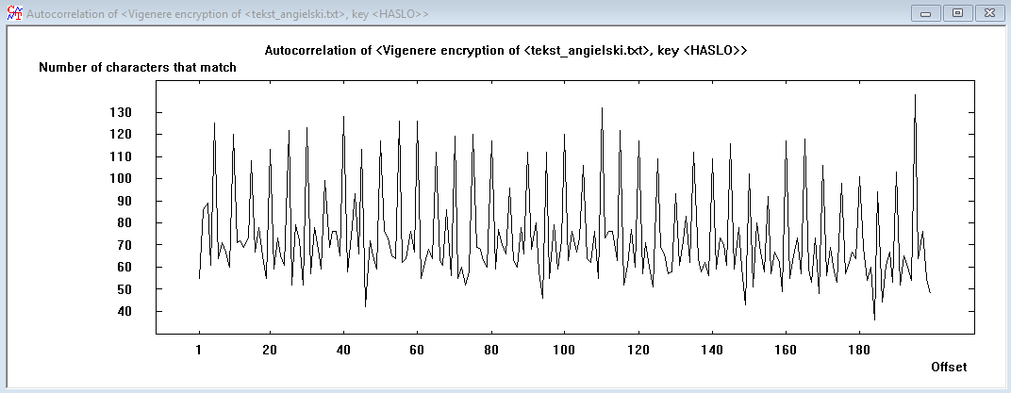
Vigenere (DLUGIEHASLO)
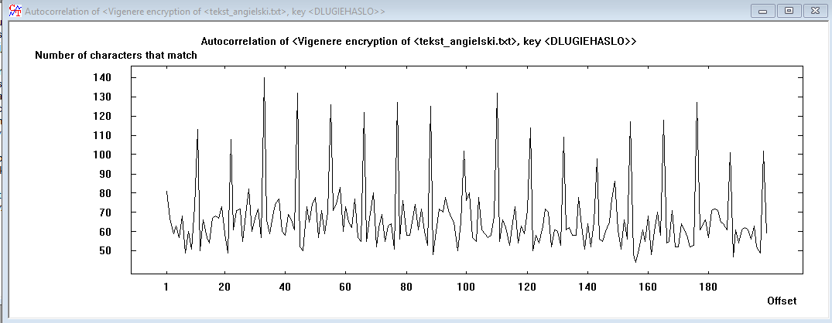
XOR (11)
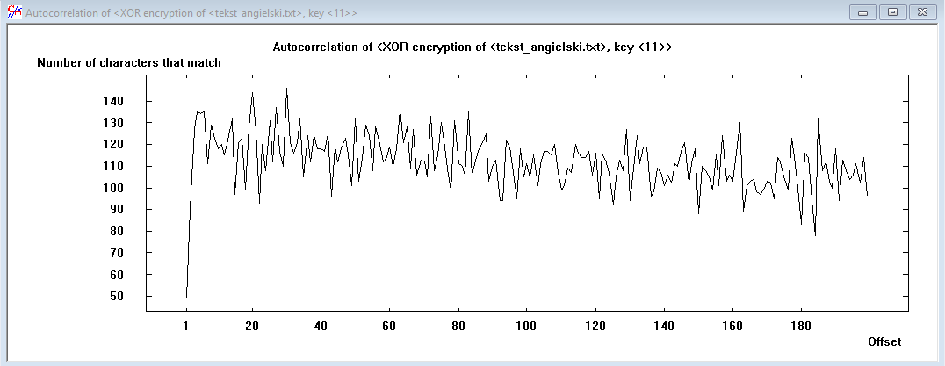

XOR (80 01 82)
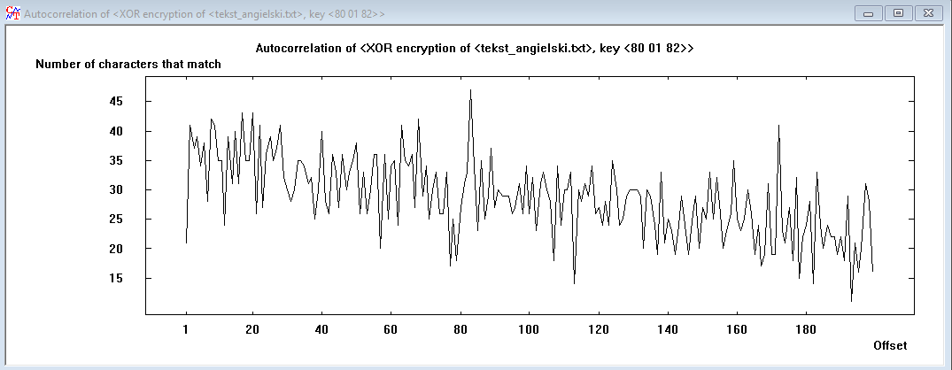

2.8
- Entorpia – Dla tesktów jawnych jest zazwyczaj w okolicach 4. Dla prostych szyfrów jak Cezar i Permutacyjny entropia pozostaje taka sama, w przypadku Vigenere i Hilla wzrasta, a dla ADFGVX maleje (co w sumie ma sens bo używamy tylko 6 znaków
- Histogramy – W tekstach jawnych oraz po użyciu prostych szyfrów przedstawieniowych albo permutacyjnych powstają charakterystyczne skoki, które pokazują najczęściej występujące litery w danym języku
- N-gramy – analogicznie do histogramów można zauważyć charakterystyczne n-gramy dla danego języka poprzez częstość ich występowania
- Autokorelacja – Szyfry z kluczem okresowym jak Vigenere generują charakterystyczne powtórzenia na grafie, które zdradzają długość użytego klucza. W szyfrowaniu XOR nie widać tego schematu – wykres sprawia wrażenie bardziej losowego
2.9
Jeśli entropia jest duża to prawdopodobnie został użyty szyfr Hilla
Jeśli na histogramie widać skoki przy pewnych literach jest duża szansa, że został użyty szyfr przedstawieniowy albo permutacyjny, ponieważ przy takim szyfrowaniu takie informacje zostają zachowane.
Jeśli na wykresie Autokorelacji widać regularnie powtarzające się fragmenty jest duża szansa, że użyto szyfrowania przy pomocy Vigenere
Jeśli na n-gramie nie widać 3 i 4 znakowych elementów to prawdopodobnie został użyty playfair

2.10
Do odgadnięcia hasła narzędzia pozwalają ustalić np. długość klucza dla Vigenere, która jest niezbędna do złamania szyfru, w przypadku szyfru Cezara, jeśli znany jest język oryginału łatwo zaważyć przesunięcie w najczęściej występujących literach. Do łamania playfair można próbować przypisać najczęściej występujące n-gramy zaszyfrowane do n-gramów z analizy i na tej podstawie odszyfrować tekst.

Zadanie 3

3.4
Siła algorytmu zależy może zależeć od użytego klucza, tego jak algorytm maskuje dane statystyczne (np. historam liter) albo brak różnego rodzaju podatności np. na atak ze znanym tekstem

3.5 siłę znanych szyfrów można zwiększyć poprzez łącznie kilku znany szyfrów, zwiększenie długości klucza

